1. phase d’alarme

Une réponse physiologique se met en place en quelques secondes face à un agent stresseur :
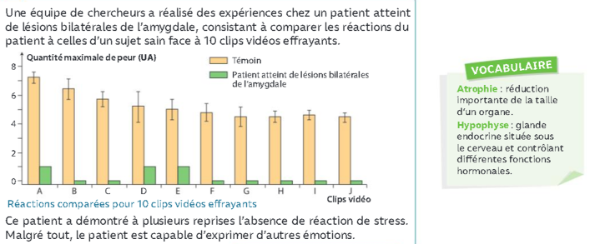
- Les études par IRM ont montré l’activation de certaines zones cérébrales particulières. C’est notamment le cas du système limbique qui regroupe plusieurs structures, dont l’amygdale impliquées dans les émotions ou l’hippocampe impliqué dans la mémorisation et les apprentissages.

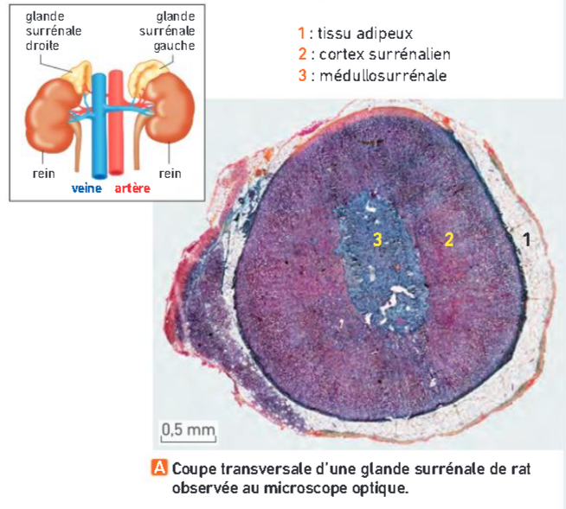

- Émission d'un message nerveux de ces zones cérébrales vers les glandes médullosurrénales, glandes situées au-dessus des reins et formées de 2 parties : au centre la médullosurrénale sécrétant l'adrénaline, en périphérie la corticosurrénale sécrétant le cortisol

- Libération d'une hormone : l'adrénaline

- L'adrénaline provoque l'augmentation de la fréquence cardiaque et de la fréquence ventilatoire et une augmentation de la glycémie en libérant du glucose stocké par le foie.

On comprend que le sang circule plus vite afin d'amener plus rapidement l'O₂ et le glucose aux muscles pour leur fournir l'énergie nécessaire pour des contractions soutenues.
L'adrénaline est également responsable de la dilatation pupillaire et de la chair de poule, manifestations du stress.

2. phase de résistance
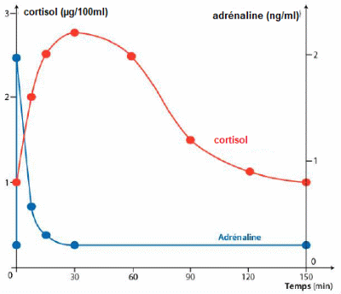
Une réponse plus tardive se met en place (en quelques minutes). Elle implique une autre hormone le cortisol

Doc : effet du stress sur le mouton

- Les différentes zones du cerveau activées par l’agent stresseur activent l'hypothalamus qui libère une hormone dans le sang : la CRH (Corticotropin Releasing Hormone).
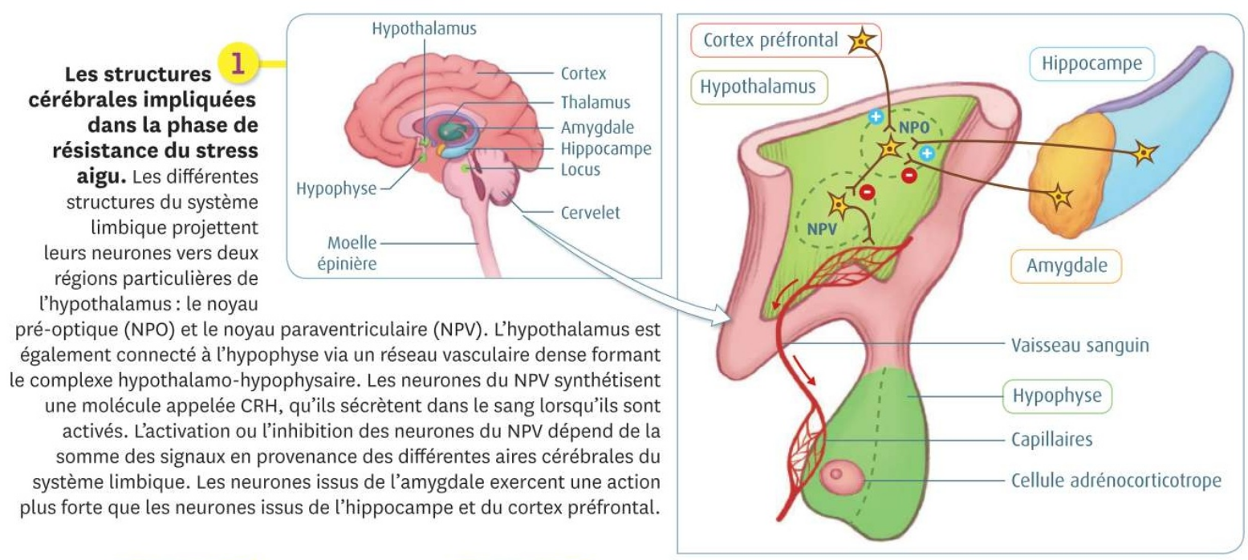
- Cette hormone agit sur une glande l'hypophyse qui libère à son tour une hormone : ACTH (Adreno Cortico Trophic Hormone).

- L'ACTH agit sur les glandes corticosurrénales qui libèrent une autre hormone : le cortisol.

- Le cortisol comme l’adrénaline favorise la libération du glucose dans le sang. De plus il inhibe certaines fonctions (dont le système immunitaire ou encore digestif) de façon à concentrer les moyens sur la réaction de l’organisme face à l’agent stresseur.
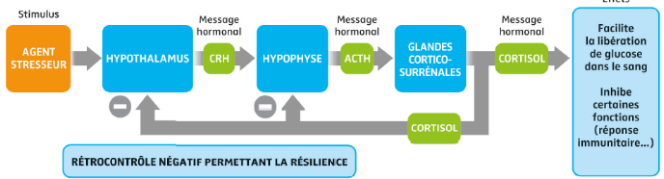

3. phase de résilience = retour à l’équilibre

Le cortisol possède des récepteurs spécifiques sur l’hypophyse et l’hypothalamus. Sa fixation a un effet inhibiteur. Il freine donc le complexe hypothalamo-hypophysaire afin de limiter sa propre sécrétion : on parle de rétrocontrôle négatif.
Cela permet à l'organisme de revenir à son état initial après une perturbation exceptionnelle. On parle de résilience.

Si cette réponse normale de l’organisme est stéréotypée, il existe de nombreux facteurs qui peuvent intervenir (psychologiques, sociaux, émotionnels, génétiques) dans la réponse physiologique de l’individu et notamment dans la phase de résilience. Or si cette phase ne se fait pas correctement le stress devient chronique (voir partie 2)

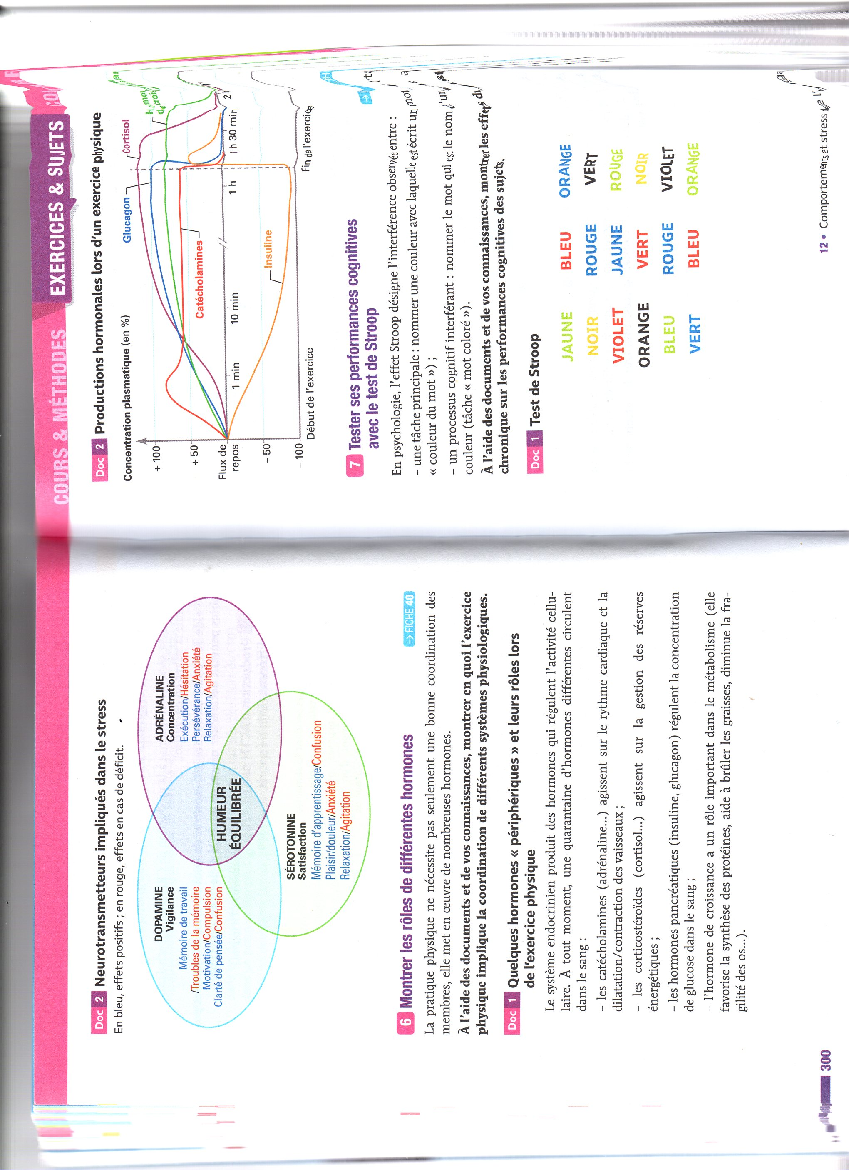
Ces différentes voies physiologiques sont coordonnées au sein d’un système, qualifié de complexe, et permettent l’adaptabilité de l’organisme face à une modification de l’environnement et son retour à l’équilibre.

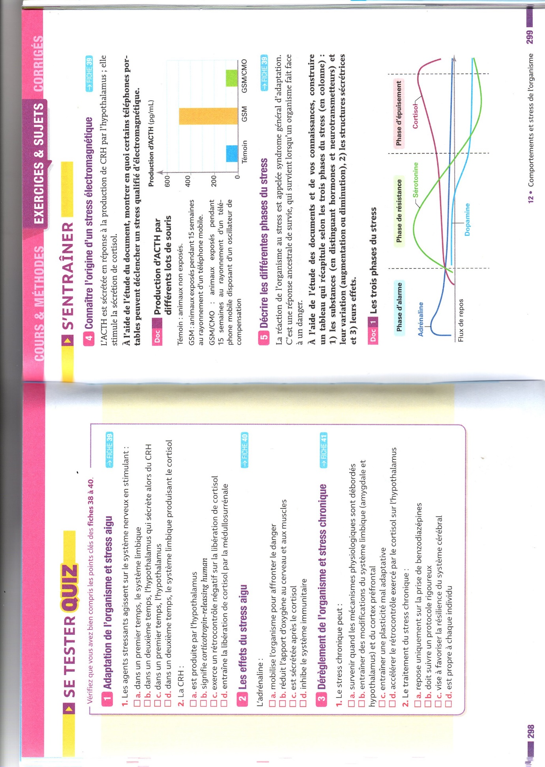
Exercice d’application : Décrire les différentes phases du stress

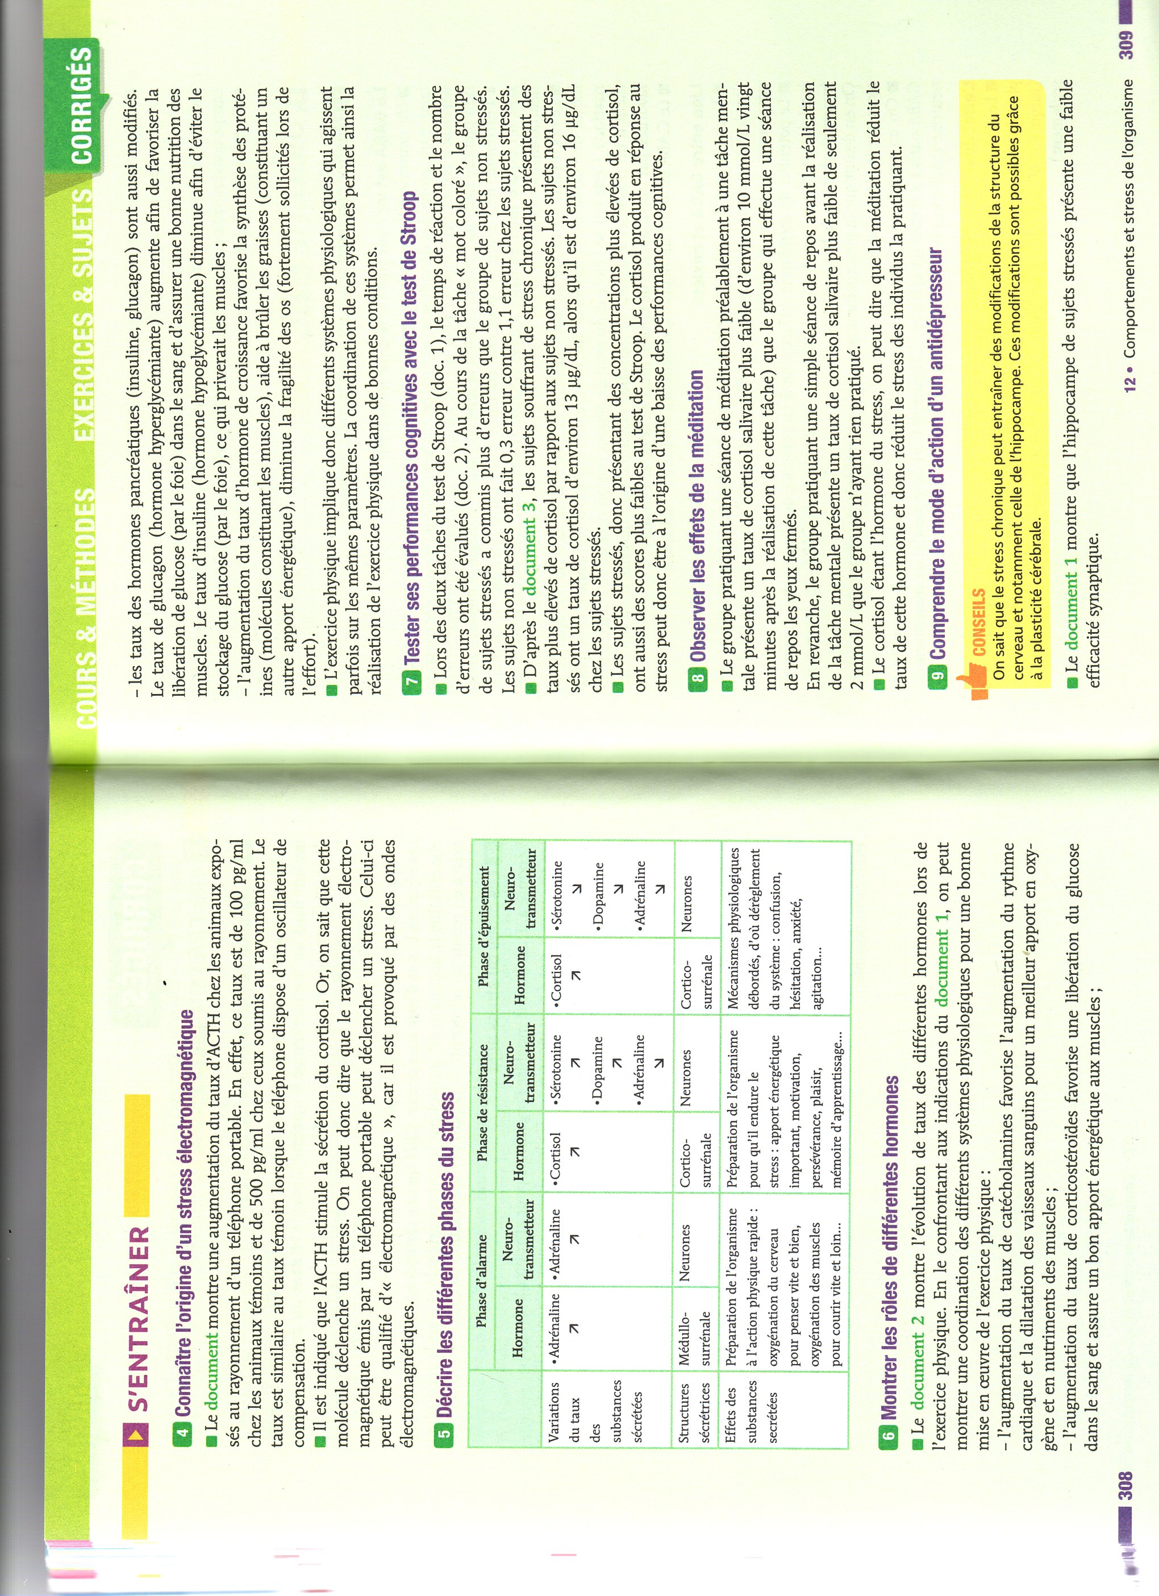

Correction :

Chapitre 2 : L’organisme débordé dans ses capacités d’adaptation
Si les agents stresseurs sont trop intenses ou si leurs effets persistent (alors même que les agents stresseurs ont disparu), les réponses physiologiques ne représentent plus une réponse adaptative efficace. Elles correspondent alors à un stress chronique.

Les caractéristiques du stress chronique
A l’aide du document ( Belin Term Spé SVT) suivant, déterminez les caractéristiques physiologiques du stress chronique détectables par un médecin
